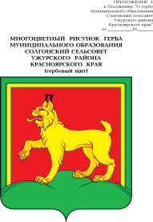

**АДМИНИСТРАЦИЯ СОЛГОНСКОГО СЕЛЬСОВЕТА**

**УЖУРСКОГО РАЙОНА**

**КРАСНОЯРСКОГО КРАЯ**

**ПОСТАНОВЛЕНИЕ**

05.07.2024 с. Солгон № 64

О внесении кадастрового номера в ФИАС

В соответствии с Федеральными [законами](consultantplus://offline/ref=17ED9E786D597403E7B3D86F4C40DAF95288CB8DDC84B8CF80D4A28DBBE9B5396CB832E3E9498A8ErET6E) № 131-ФЗ от 06.10.2003 «Об общих принципах организации местного самоуправления в Российской Федерации», Постановления администрации Солгонского сельсовета № 16 от 04.03.2015 «Об утверждении правил присвоения, изменения и аннулирования адресов на территории Солгонского сельсовета», ПОСТАНОВЛЯЮ:

1. Внести в Федеральную информационную адресную систему (ФИАС) кадастровый номер 24:39:4600001:628, земельному участку по адресу: Российская Федерация, Красноярский край, Ужурский муниципальный район, сельское поселение Солгонский сельсовет, деревня Тарханка, ул. Рабочая, земельный участок № 6б
2. Контроль за исполнением настоящего постановления оставляю за собой.
3. Постановление вступает в силу с момента подписания.

Глава сельсовета А.В. Милицина